**برد بورد**

در الکترونیک برای اینکه مداری را به طور موقت بسته و مورد آزمایش قرار دهیم از برد بورد ( Breadboard ) استفاده می کنیم . استفاده از برد بورد سرعت کار را افزایش داده و بستن مدار را بسیار آسان می کند . در شکل1 تصویری از یک برد بورد نمایش داده شده است .

[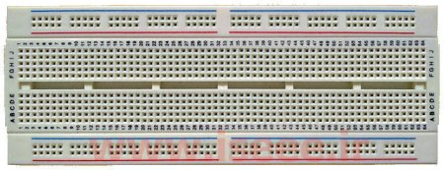](http://iseee.ir/uploads/posts/2011-08/1313137976_1.jpg)

     شکل 1

همانطور که در این شکل مشاهده می کنید برد بورد دارای سوراخ های بسیاری است که پایه های قطعات الکترونیکی داخل این سوراخ ها قرار می گیرد . سطح یک برد بورد را می توان به چهار قسمت تقسیم کرد . این چهار قسمت در شکل (2) با رنگ های مختلف و اعداد 1 تا 4 نمایش داده شده اند .

[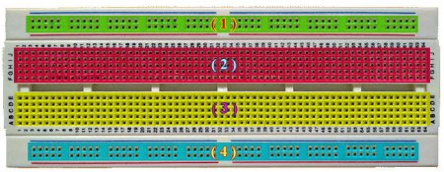](http://iseee.ir/uploads/posts/2011-08/1313137959_2.jpg)

       شکل 2

سوراخ های قسمت اول ، خود به چهار قسمت تقسیم می شوند که سوراخ های هر قسمت در یک ردیف قرار گرفته و از داخل برد بورد به یکدیگر متصل شده اند . این سوراخ ها معمولاً جهت اتصال قطب های منبع تغذیه به مدار ، مورد استفاده قرار می گیرند . در شکل (3) سوراخ هایی که در قسمت اول قرار دارند و از داخل به یکدیگر متصل هستند توسط خطوط سبز رنگی به هم وصل شده اند .

[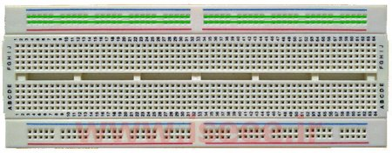](http://iseee.ir/uploads/posts/2011-08/1313137995_3.jpg)

در قسمت دوم ، تمام سوراخ هایی که در یک ستون قرار دارند از داخل به یکدیگر متصل هستند . در این قسمت همانطور که در شکل (2) مشاهده می کنید در هر ستون پنج سوراخ وجود دارد . تمامی این پنج سوراخ از داخل به یکدیگر متصل هستند . در شکل (4) سوراخ هایی که در قسمت دوم قرار دارند و از داخل به یکدیگر متصل هستند توسط خطوط سبز رنگی به هم وصل شده اند .

[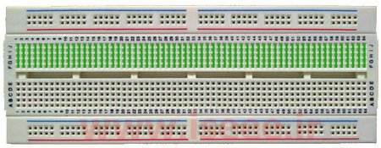](http://iseee.ir/uploads/posts/2011-08/1313137971_4.jpg)

  شکل 4

قسمت سوم دقیقاً مشابه قسمت دوم می باشد و هیچ گونه تفاوتی با قسمت دوم ندارد . قسمت چهارم نیز دقیقاً مشابه قسمت اول می باشد . در حقیقت قسمت های سوم و چهارم به ترتیب قرینه قسمت های دوم و اول می باشند .

در شکل (5) تمامی سوراخ های برد بورد که از داخل به یکدیگر متصل هستند توسط خطوط سبز رنگی به هم وصل شده اند .

[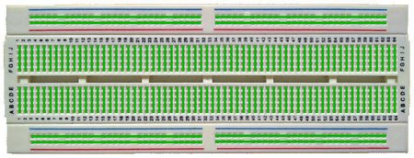](http://iseee.ir/uploads/posts/2011-08/1313137991_5.jpg)

 شکل 5

دقت داشته باشید که هرگز نباید هر دو پایه یک المان الکترونیکی را در سوراخ هایی که از داخل به هم متصل هستند قرار داد زیرا در این صورت آن المان عملاً از مدار حذف می شود .   
برای اینکه با نحوه بستن مدار بر روی برد بورد بیشتر آشنا شوید یک مدار ساده که بر روی برد بورد بسته شده است در شکل (6) نمایش داده شده است . نقشه این مدار نیز در شکل (7) رسم شده است .

